随钻中子地层孔隙度测量装置设计
贾衡天¹ 艾维平¹ 高文凯¹ 范锦辉¹ 邓乐¹ 管康¹
（1.中国石油集团钻井工程技术研究院，北京 102206 ）
摘要：随钻中子孔隙度测量可以测量岩层的孔隙度参数，用于寻找油（水）贮层，推断气层。还可以帮助确定其他如岩性，黏土含量，含水饱和度等地层参数，能在石油的勘探和开发过程中发挥重要作用。由于在高孔隙度地层含氢原子物质容易渗透，可通过向地层中发射中子，并测量地层产生的热中子方法来反应地层孔隙度，为此设计了一套随钻中子孔隙度测井装置和相关电路，通过下井实验，该装置可进行地层孔隙度的测量。
关键词：中子孔隙度； 孔隙度测井原理； 中子孔隙度测井装置电路
中图分类号：TE21 文献标识码：B
Design of porosity measuring device for drilling neutron formation
Jia hengtian¹ Ai weiping¹ Gao Wenkai¹ Fan Jinhui¹ Deng Le¹ Guan Kang¹
(1. China Petroleum Group drilling engineering and Technology Institute 102206, China)
Abstract：The porosity parameter of the rock can be measured with the neutron porosity measurement, and it can be used to search for the reservoir (water) reservoir and infer the gas zone. Other parameters such as lithology, clay content, water saturation and other strata can also be determined.It can play an important role in the exploration and development of oil. Due to the easy penetration of hydrogen atoms in high porosity formation, Neutron can be emitted to the formation, And the thermal neutron method of formation is measured to reflect formation porosity. A set of neutron porosity logging equipment and related circuits are designed, This device can measure the formation porosity.
Key words：Neutron porosity; Porosity log theory; Neutron porosity logging device circuit

0 引言
中子孔隙度测量系统对地层的孔隙度参数进行测量，是判断油气储层和地质地层评价的重要保证。早期中子孔隙度测井使用化学源，测量电路和仪器结构简单。但随钻测量工作环境恶劣，工作过程中存在对化学中子源的强烈冲击和震动^{[1]}。并且化学中子源的放射性不可控，安装和拆卸中资源时，无法克服中子辐射对操作人员的危害。因此为满足中子孔隙度测量对实时地层评价的要求，开发了可控源随钻中子孔隙度测井系统。
1.中子测井原理及随钻中子孔隙度测量系统结构
中子测井是使用中子源发射中子，被激发的中子与地层中的各种原子核发生弹性或非弹性散射作用，产生伽马和热中子等物质。再由热中子传感器探测出热中子物质，并记录热中子的含量，从而反映出相应的地层信息。中子源发射到地层的中子与地层原子核发生非弹性散射作用，使原子核进入激发态^{[2]}。处于激发态的原子核会释放出能量返回基态，在释放能量的过程中会产生r射线。中子与地层中的原子核发生弹性散射时中子的能量逐渐消耗，衰减成热中子，并由热中子传感器探测到。
随钻中子孔隙度测量系统包括热中子探测器、可控中子源、控制测量电路系统、电源电路系统和相应的钻铤机械结构组成，其结构如图1所示，其整体机械装配如图2所示。
图1 随钻中子孔隙度测量装置结构图
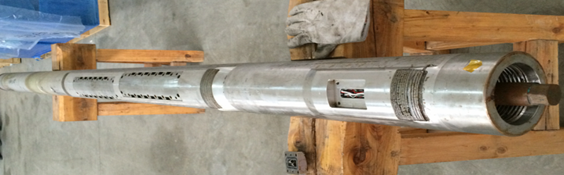
图2随钻中整体机械装配图
其钻铤机械结构采用6-3/4英寸钻铤，机械结构设计内部密封承压需要达到140Mpa，整个系统需要能工作在150℃ 的井下高温环境中。仪器整体能承受100G冲击力和15G的振动。在机械结构的设计上中子探测器被放置在钻铤的侧壁，这样地层与钻铤仪器之间的中子损失少，能被中子探测器探测到的热中子通量高，使得测量结果受到的影响小。但钻铤侧壁的空间小，同样也被电路系统的设计和安装提出了更高的要求^{[3]}。可控中子源与中子探测器之间需要采用金属钨进行屏蔽阻止中子从仪器内直通到中子探测器。

2. 随钻中子孔隙度测量系统核心部件与核心系统结构
可控源中子发生器和中子管是随钻中子孔隙度测井系统的核心器件之一，在该系统中采用了氘－氚反应加速器中子管，其结构如图3所示。其在电场和磁场作用下将氘核发生电离，电离产生的带电粒子经过高压加速，获取更高的能量并轰击靶材料的氚核，从而实现发射中子的核反应^{[4]}。随着主反应的进行和一些副反应的发生，目标靶中的氚核浓度越来越小，造成了中子产额下降，因此在系统工作时需要监测记录中子的产额。中子管在工作时，会产生其它气体，因此管内的气压会升高，因此需要靶流过流保护装置，其可以防止因气压升高造成管内漏电流增加，管内气体气体放电，从而损坏中子管^{[5]}。中子发生器主要为中子管提供70KV-110KV的靶极供电、1.5-2.5KV阳极高压和1A左右的灯丝加热电流。加在中子管离子源阳极上的电离高压，其频率与所需的中子发射频率一致，且电离电压的脉冲宽度决定了发射中子的脉冲宽度，靶端加速高压由倍加器电路提供^{[6]}。
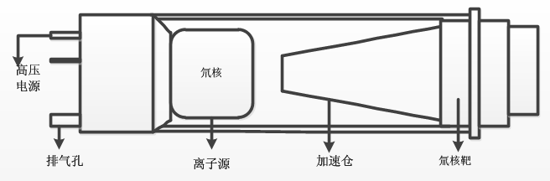
图3中子管结构图
随钻中子孔隙度测井系统的第二个核心部件是热中子探测器。地层中子探测器接收到的是中子源发射后经过岩层反射及慢化而得到的中子，以热中子为主。随钻中子孔隙度测井系统选取He-3探测器记录热中子，其优点是测量不受中子诱发伽玛射线的影响。He-3探测器是一充填He-3气体的不锈钢管，热中子射入管子内部与He-3发生(n，P)反应产生带电粒子，带电粒子有强电离作用，可以产生数量庞大的离子对，这些离子对会产生脉冲电流。而脉冲电流的个数正比于同He-3发生反应的中子数量^{[7]}。地层孔隙度的差异由探测器记录的中子数量的变化反应出来。He-3探测器工作与井下高温环境，其室温至175摄氏度之内具有至少100V普通坪区，并且计数率变化小于2%。
4.随钻中子孔隙度测量系统电路系统
随钻中子孔隙度测量系统电路模块的主要作用给可控源中子管和中子探测器提供高压电源、控制中子发生器向地层发射中子并测量中子探测器探测到的热中子信号，然后将其存储在仪器内或传输到传输单元。其包括的电路单元为：中子发生器电路、中子探测器输出前置检测电路、中子探测器高压电路、中子探测器信号处理电路、主控单元电路、通讯和存储电路、低压供电电路。电路单元的总体结构如图4所示。

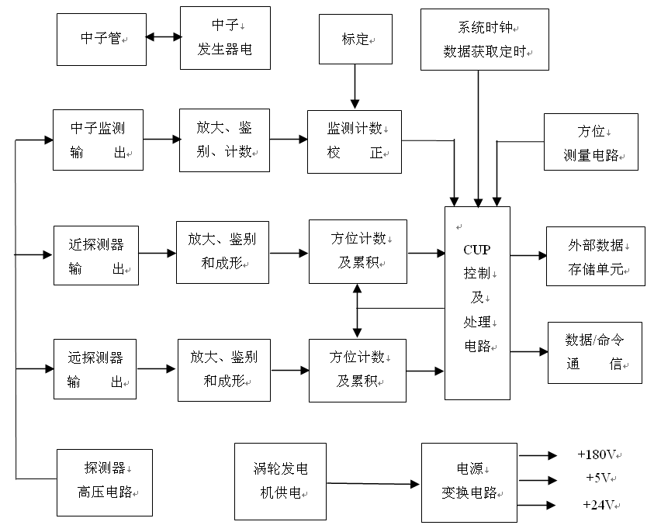

图4电路单元总体结构
在系统的电路单元中可控源中子发生器供电电路和中子探测器输出前置检测电路起着关键作用。可控源中子发生器的内部升压电路能为与之相连接的中子管提供高工作电压，但可控源中子发生器本身也需要一个能在150摄氏度高温环境下工作的供电电源，来支持中子发生器内部的升压电路，其内部结构如图5所示。

图5中子发生器升压电路
中子发生器内部的升压电路要求输入的电压为150V。因此需要研制一个电源为该电路供电。该电源采用开关电源升压变换器电路将输入的24V电压升压为150V电压，为中子发生器供电^{[8]}。该电路采用的高温电源控制器、开关管驱动器和开关管均可以工作在175摄氏度的高温环境下。其电路如图6所示。

图6中子发生器高压控制电路
UIN即升压电路的电压源同时又给电源控制芯片供电，开关管VT按照电源控制芯片设定好的频率导通和关断，使得储能电感L存储和释放电流。当开关管VT导通时UIN向电感L存储能量，当开关管VT关断时，电感L将存储的能量通过二极管VD释放到储能电容C上。稳压二极管VE对开关管的栅极起保护作用。电路拥有两个反馈稳压环节，通过对输出电压U0的进行采样并通过误差放大器和电源控制芯片产生的基准电压进行比较产生误差电压。电源控制器根据此误差电压控制开关管工作的占空比来调整输出电压U0。RSENSE作为电流检测电阻，其检测流过开关管VT的电流，并以电压的形式返给电源控制芯片，来控制流过开关管的峰值电流。此两个反馈环节可以保证整个升压电源稳定可靠工作。经测试整个升压电源电路在150摄氏度可以稳定提供150V电压2A电流，充分满足中子发生器内部升压电路的输入要求。
由于热中子探测器为He3管，其内部储存了一定压力的He3气体，当探测器的正负极点加上高压后，电极间会产生高压电场。当地层中的热中子进入He3管后与氦核发生碰撞，使氦原子电离，产生带电离子对。在高压电场的作用下，带电离子对向正负电极移动。在移动过程中会与其他的氦核发生碰撞再次产生电离。在反复多次到达高压电极时，会在电极出产生带电脉冲。由于其产生的电荷量很少，因此需要中子探测器输出前置检测电路将这些电荷信号转换成电压脉冲信号，供后续电路测量^{[9]}。前置检测电路如图7所示。

图7热中子探测器前置放大电路
电阻R1和电容C1构成高压电源输入端的滤波模块，用于滤除高压电源上纹波信号。C2为隔直电容，用于隔离高压直流信号。将HE3管输出的脉冲信号和高压直流电平分开。稳压二极管V1保护运算放大器N1的输入端，稳压二极管起限幅作用防止运放N1的反向输入端被突变的输入电压击穿。运算放大器与电容C3与电阻R4共同组成电荷脉冲放大电路，放大从HE3管热中子探测器产生的电荷脉冲。电荷脉冲经过电容C4隔直耦合后，由运算放大芯片N2和电阻R6电容C5等器件组成的电压放大器进一步放大，并从6脚输出放大后的脉冲信号。放大后的信号经过后续电路处理并送入单片机进行计数，脉冲计数的结果可以反映出测量到的热中子信息。
5.随钻中子孔隙度测量的方法
随钻中子孔隙度测量装置是通过安装在无磁钻铤上的可控中子源向地层中发射中子，并通过与可控中子发射源相距不同的两个热中子测量探头测量经过地层减速后散射回来的热子来反应地层孔隙度的。距离可控中子源距离远的热中子探头作为远探测器，距离可控中子源距离近的热中子探头作为近探测器。两个探测器测量到的热中子计数率的比值反映了地层孔隙度信息^{[10]}。中子孔隙度测量装置安装在井下的钻具组合上面，测量装置在地面通过数据口设置好中子发生器的发射频率，中子发生器控制电路产生宽度为10us的窄脉冲，用来激励中子发生器，其发射的中子粒子进入地层，和地层中的氢原子发生碰撞产生热中子。测量装置的远近热中子探测器，测量到热中子计数值，并通过相应电路记录在井下存储器中。随着钻井钻进过程进行，随钻中子孔隙度测量装置也经过各个不同孔隙度的地层，这样可测量并记录下钻井过程中经过的所有地层的孔隙度情况。
在均匀的介质中，热中子探头测量到的热中子通量密度为:
$φ_{t}(r)=\frac{L_{t}^{2}}{4{πD}_{t}（L_{e}^{2}−L_{t}^{2}）}（\frac{e^{−{\text{r/L}}_{e}}}{r}−\frac{e^{{−r}/{L_{t}}}}{r}）$ (5-1)
式中，r为热中子探头距离可控中子发射源的距离；D_{t}是热中子的扩散系数；L_{e} ，L_{t} 分别为中子源发射的中子的减速长度和热中子的扩散长度。从式(2-6)可以看出，热中子通量密度的分布不仅取决于地层的快中子减速性质(L_{t})，而且与地层的吸收性质(D_{t}、L_{t} )有关。
如果用N_{t} (r)表示探测点处的热中子计数率，则它与热中子通量密度 Φ_{t}(r)成正比，即N_{t} (r)=KΦ_{t} (r)，于是近远两个探测器的计数率分别为：
$N_{t}(r)=\frac{L_{t}^{2}}{4{πD}_{t}（L_{e}^{2}−L_{t}^{2}）}（\frac{e^{−{\text{r/L}}_{e}}}{r}−\frac{e^{{−r}/{L_{t}}}}{r})$ (5-2)
$N_{t}(r+Δr)=\frac{L_{t}^{2}}{4{πD}_{t}（L_{e}^{2}−L_{t}^{2}）}（\frac{e^{−{\text{r/L}}_{e}}}{r+Δr}−\frac{e^{{−r}/{L_{t}}}}{r+Δr})$ (2-8)
式中，r为热中子探头距离可控中子发射源的距离，△r为近探测器到远探测器的距离，则(r+△r)为远源距，见图2.18。两式相比可得近远2个探测器的计数率的比值：
$\frac{N_{t}(r)}{N_{t}(r+Δr))}=\frac{r+Δr}{r}(\frac{e^{{\text{-r}}/{L_{e}}}−e^{{−r}/{L_{t}}}}{e^{−(r+Δr)/{L_{e}}}−e^{−(r+Δr)/{L_{t}}}})$ (2-9)
因此由上面公式可见，在近探测器与中子源之间的距离和远探测器与中子源之间的距离已知的条件下，两个热中子探测器的计数率比值只和中子源发射出来的中子的减速长度Le有关，而这个值有地层的孔隙度所决定。因此通过这种测量方法可以反映出地层的孔隙度信息。
6.随钻中子孔隙度测量系统实验
随钻中子孔隙度测量系统在华北油田任平19井进行了下井实验如图8所示，并在钻具组合中安装在MWD系统上方。该区域地面海拔5.7m，为冀中坳陷饶阳凹陷北部任北潜山构造带。设计井深3050m（垂深），井别为开发井，井型为定向井。随钻中子孔隙度测量系统在井深2608米的位置开始工作进行测量，可控中子源的中子发射频率为10HZ。系统在井下随钻累计工作32小时，系统工作环境温度120摄氏度，整个系统工作正常。为保证操作人员安全在仪器出井后进行仪器表面活化伽马射线测量，如图9所示测量结果符合安全要求。
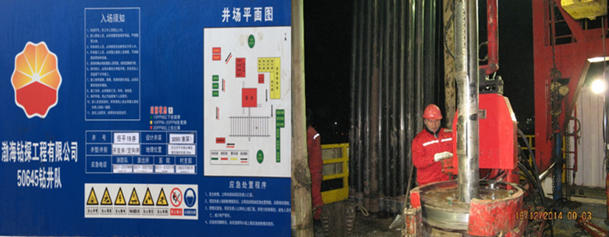
图8随钻中子孔隙度测量系统井场实验

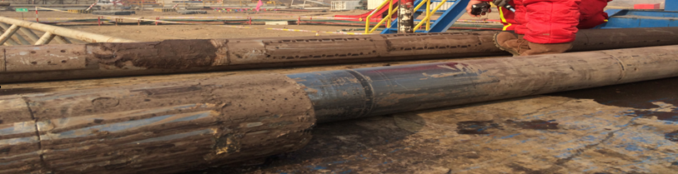
图9仪器出井后的辐射安全测试
通过地面仪器读取到随钻测量的数据，系统的近热中子探测器测量的数据如图10所示，系统的远热中子探测器测量的数据如图11所示。
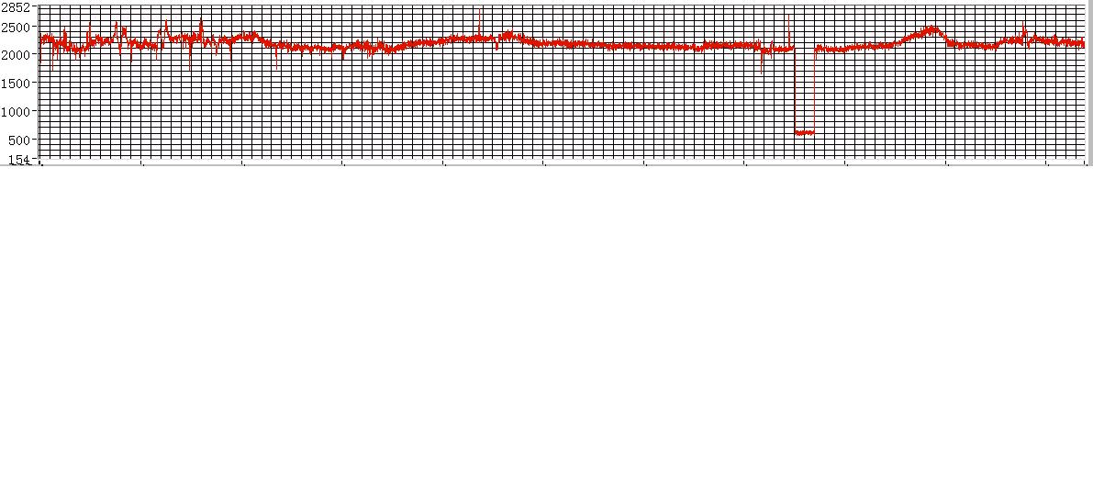
图10近热中子探测器测量数据曲线图
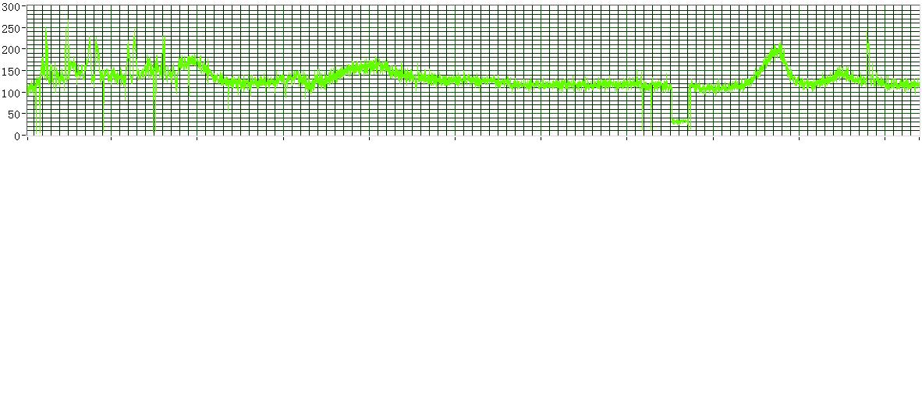
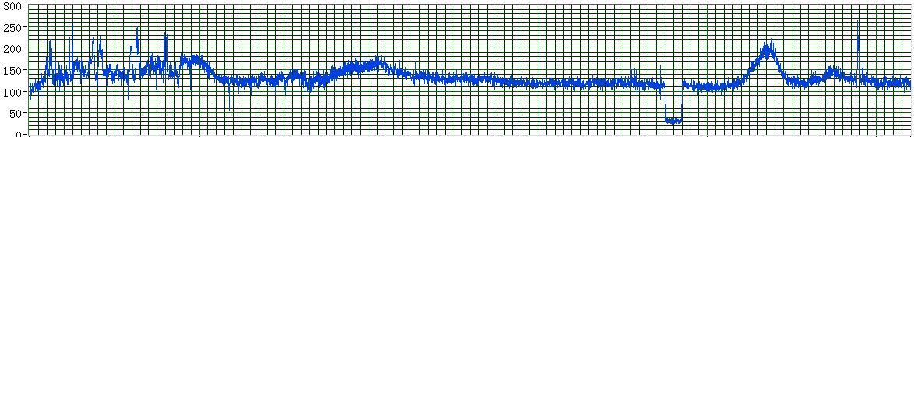图11远热中子探测器测量数据曲线图

图10为近热中子探测器测量到的数据，图11为两只远热中子探测器探测到的数据。由于两只远热中子探测器距离中子源的距离相同，因此图11两个探测器测量到的热中子计数数值非常接近。三个热中子探测器测量结果一致性非常好，达到了任平19井随钻中子孔隙度测量实验的要求。由测量曲线可以分析得出当地层的孔隙度下降时，导致地层中可渗透的含氢物质开始减少，对中子的阻隔和减速作用减低，所以热中子探头探测到热中子计数值明显升高，而当地层孔隙度升高时，热中子探头探测到热中子计数值明显下将。当测量装置从低孔隙度地层进入高孔隙度地层时，远近热中子探头的计数值比率会明显上升。
7 结论
中子孔隙度测量为评价地层岩性提供重要参数，能在石油的勘探和开发领域发挥重要作用。因此研制随钻中子孔隙度测量系统，其由可控中子发射源、热中子探测器和相关电路组成，其能向被测地层发射快中子，并测量由能反应地层孔隙度信息的热中子计数值，根据测量结果可反演出地层的孔隙度信息。对该系统进行了下井实验，实验结果满足实验井测量中子孔隙的测量的要求，提高了国内随钻测井技术研究和应用的水平，缩短了与国外测井技术间的差距，具有广阔的应用前景。
参考文献：
[1] 于华伟,孙建孟,王敏,赖富强,杨锦舟. 斜井和水平井中补偿中子测井探测特性[J]. 中国石油大学学报(自然科学版). 2008(06)
[2] 贾岩,张锋,王新光. 水平井密度测井影响因素的蒙特卡罗模拟研究[J]. 测井技术. 2007(02)
[3] 于华伟,孙建孟,赖富强,王敏,杨锦舟. 斜井和水平井补偿中子测井分辨率改进及应用[J]. 吉林大学学报(地球科学版). 2009(02)
[4] 郑华. 脉冲中子伽马综合测井[J]. 大庆石油地质与开发. 2007(06)
[5] 吴文圣,肖立志. 三探测器密度测井仪器的源距优化[J]. 核技术. 2010(11)
[6] 陈晓飞,邹雪城,李高,金海. 带跳周期模式的高效升压DC/DC变换器[J]. 电子技术应用. 2008(04)
[7] 吴文圣,肖立志. 高分辨率密度测井探测器晶体尺寸的选择[J]. 核电子学与探测技术. 2011(03)
[8] 吕俊涛. 脉冲中子发生器高压控制系统的自动控制设计[J]. 同位素. 2008(03)
[9] 赵华军,李杰,余亚东. DBD电路参数的在线测量的实现和研究[J].电子技术应用.2014(11)
[10] 何雄英,郑世平,卢小龙,姚泽恩. D-T中子源n-γ密度测井规律的蒙特卡罗模拟[J]. 强激光与粒子束. 2013(01)

联系方式：
通信地址：北京北京市昌平区沙河 镇西沙屯桥西路中国石油创新基地A34地块B333室中国石油集团钻井工程技术研究院 B333房间 贾衡天 收
邮编：102206
手机：18600955721
固定电话：010-80162171

【作者简介】
第一作者必须要有简介，且要符合以下格式。
贾衡天，男，1979年5月出生。2001年本科毕业于江苏科技大学应用电子专业。2009年研究生毕业于天津理工大学。现于中国石油集团钻井工程技术研究院 井下控制工程研究所工作，主要研究方向钻井工程。

